Muting bloków funkcyjnych zmniejsza koszty
Nowe tryby mutingu od firmy B&R sprawiają, że kurtyny świetlne są bardziej elastyczne
B&R upraszcza produkcję małych partii dzięki zastosowaniu dedykowanych bloków funkcyjnych podczas programowania zintegrowanych sieciowo kurtyn świetlnych. Nowe bloki funkcyjne do programowania kurtyn świetlnych umożliwiają przechodzenie przez kurtynę produktów o różnych kształtach i rozmiarach bez wywołania reakcji bezpieczeństwa.
Zmniejszenie kosztów ogólnych sprzętu
Zintegrowane sieciowo kurtyny świetlne mogą teraz oceniać każdą wiązkę kurtyny świetlnej indywidualnie. Kurtyna świetlna, bez dodatkowych czujników, wykrywa profil obiektu i wysyła dane do sterownika bezpieczeństwa. Efekt – mniejsza ilość sprzętu i łatwiejsza instalacja.
Tryby mutingu jako bloki funkcyjne
Każdy tryb mutingu jest wstępnie zaprogramowany jako certyfikowany blok funkcyjny. Zaawansowane tryby mutingu B&R zapewniają wszystkie najczęściej stosowane i wymagane opcje i sprawiają, że kurtyny świetlne są znacznie bardziej elastyczne niż konwencjonalna technologia mutingu. Można teraz, na przykład, przepuszczać przez kurtynę świetlną zarówno długie, jak i krótkie przedmioty. Po zainstalowaniu nie są wymagane już żadne inne działania.

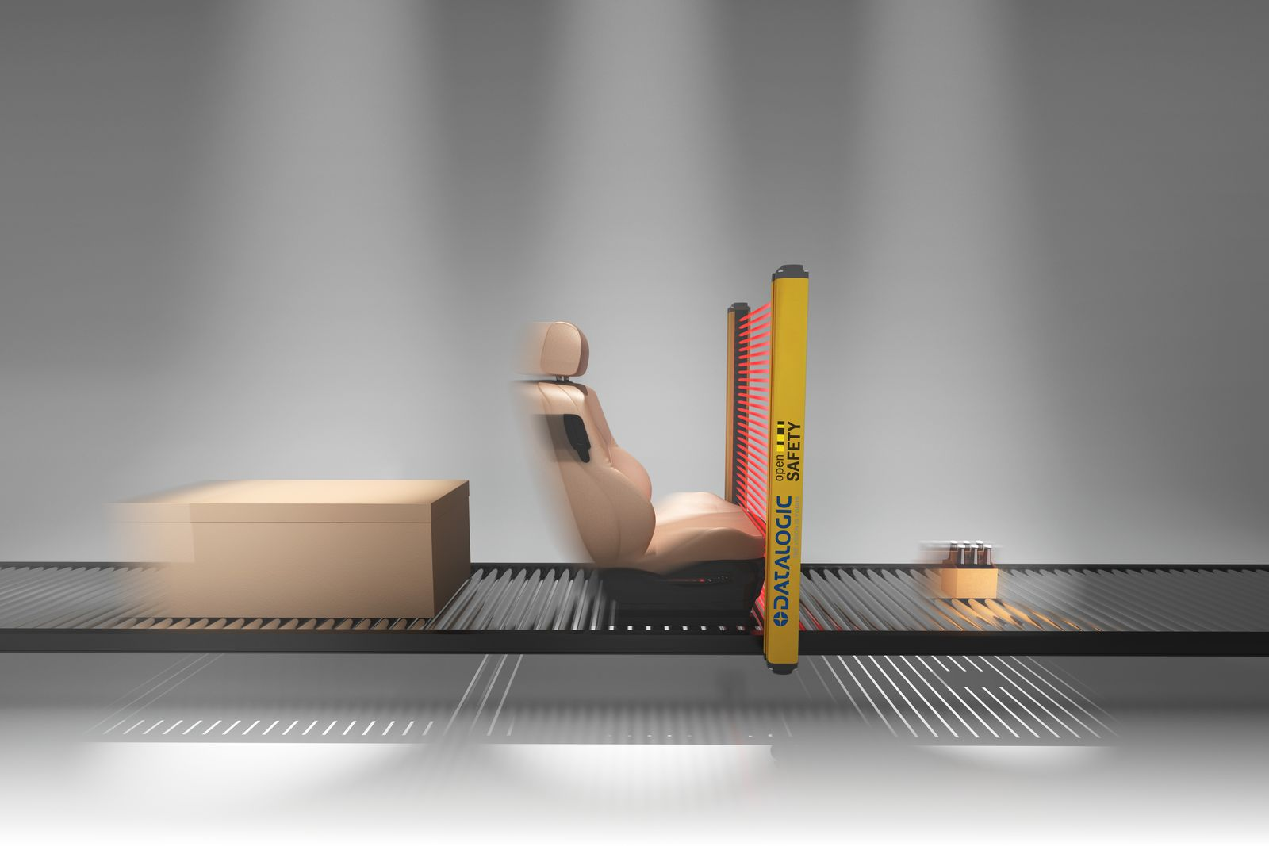
Nowe bloki funkcyjne do programowania kurtyn świetlnych umożliwiają przechodzenie przez kurtynę produktów o różnych kształtach i rozmiarach bez wywołania reakcji bezpieczeństwa.

O firmie B&R
B&R to innowacyjna firma z branży automatyzacji z siedzibą w Austrii i przedstawicielstwami na całym świecie. Od 6 lipca 2017 B&R stała się jednostką biznesową Grupy ABB. Jako globalny lider w automatyce przemysłowej, B&R łączy najnowocześniejsze technologie z kunsztem inżynieryjnym, oferując klientom z praktycznie każdej branży kompleksowe rozwiązania z zakresu automatyki maszyn i automatyki zakładowej, sterowania napędami, interfejsów HMI oraz zintegrowanej technologii bezpieczeństwa. Dzięki standardom komunikacji przemysłowej IoT, takim jak OPC UA, POWERLINK i openSAFETY, a także z wydajnym środowiskiem programistycznym Automation Studio, B&R nieustannie przedefiniowuje przyszłość technologii automatyzacji. Duch innowacyjności, który prowadzi B&R na szczyt przemysłowej automatyzacji, jest wzmacniany zamiłowaniem do upraszczania procesów i wyprzedzania oczekiwań klientów.
Aby uzyskać więcej informacji odwiedź stronę www.br-automation.com

